Manual de uso aplicación Meme

La siguiente Figura, muestra la interfaz del programa. El sector izquierda de la imagen se muestra toda posibilidad de configuración que permite, como al umbral alpha, ro y sigma, además de las salidas que son posibles generar y los filtros que se desean imprimir en las salidas. La parte derecha de la imagen corresponde al historial del programa.

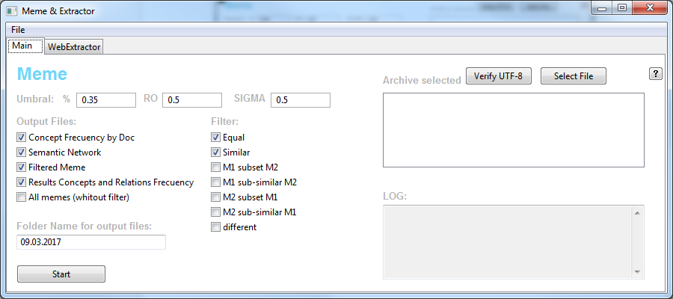

Figura. Interfaz aplicación Meme.

La estructura de los archivos es la siguiente, donde las carpetas corresponden al corpus utilizado y los archivos de salidas que se generar con el programa. Además, se muestran los archivos de texto que corresponden a los archivos de entrada a procesar.

Para ejecutar el programa, se debe ejecutar el archivo “Interfaz.py”.

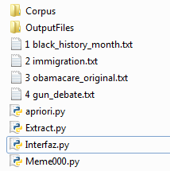

**Ejecución simple**

A continuación se mostrará una muestra de ejemplo para utilizar el programa.

* Se debe ingresar un archivo de texto con formato UTF-8 para evitar problemas de caracteres, a través del botón Select File.
* Configurar los parámetros del programa.
* Presionar el botón Start para comenzar a generar redes semánticas y memes.

**Configuración avanzada**

Para el campo Alpha (umbral), es posible ingresar más de un valor, ejemplo “0.1 0.2 0.3 0.4” que corresponden al 10, 20, 30 y 40 porciento.

**Extra**

Para acceder a la información de la interfaz, existe un botón “?”, que entrega la descripción de cada botón o campo.

Además, es posible cambiar el nombre de la carpeta que contendrá los archivos de salida (ubicada dentro de OutputFiles)